**To Do – Liste**

**von Mittwoch (24.11.) bis Freitag (26.11.)**

* Deutsch:

Material: D-Arbeitsblatt S. 20 „Überraschung (blaues Rechtschreibe-Mäppchen)

Aufgabe: Fülle das Arbeitsblatt aus!

* Mathematik:

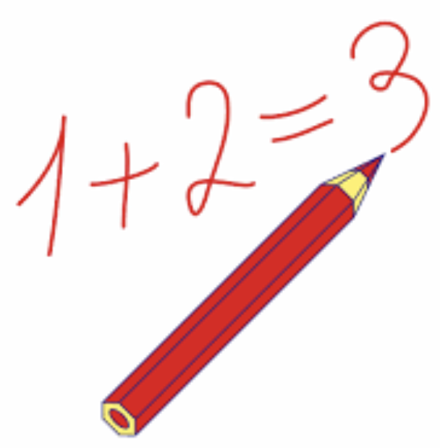Material: M-Arbeitsheft

Aufgabe: Seite 76-84/Nr. 101, 103, 104 A, 105 A, 108 A, 1.1

* NMG:

Material: Dinosaurier-Werkstatt

Aufgabe: Löse folgende Arbeitsblätter: 2.5 bis 2.7

E-Test: 2.12.2021 (Donnerstag): siehe Englisch-Lernzielzettel im «Treasure Booklet»-Mäppchen

Wenn du eine Aufgabe nicht verstehst, lässt du es weg. Ich werde es dir erklären, wenn du wieder in die Schule kommst.☺



Herzliche Grüsse und bis bald

Frau Joller